海口国家高新区农村环卫督查考评突出问题和图片

海口国家高新区
1.美安科技园区美通一街沿线空地有成片编织袋、建筑及生活垃圾堆积。
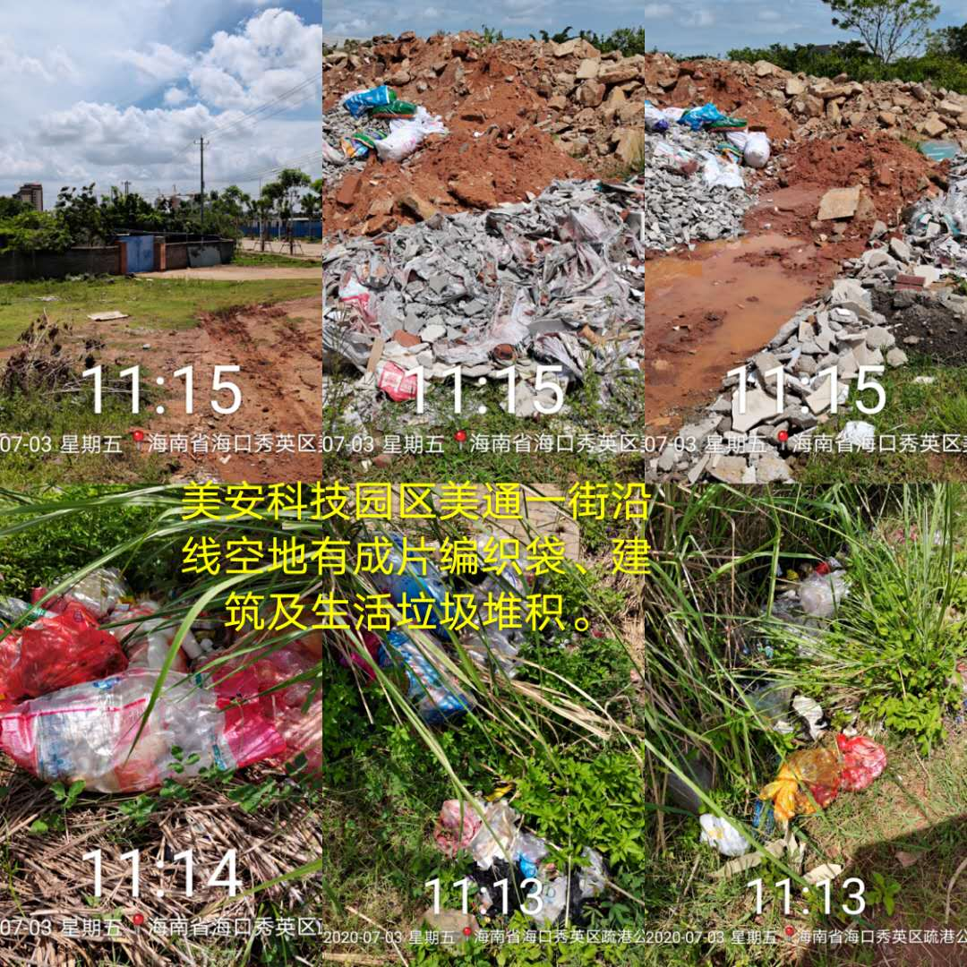

2.美安科技园区安岭一路道路一侧空地内有成片编织袋、饮料盒、快餐盒及生活垃圾堆积。
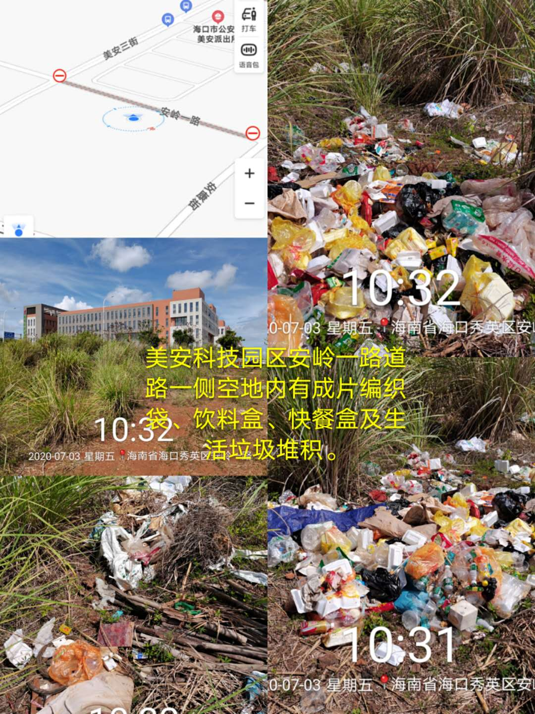

3.美安科技园区美风路沿线空地有成片废弃木板、装修及生活垃圾堆积。
